EDITAL DE CONVOCAÇÃO 001/2023

ANEXO II

RELAÇÃO DOS DOCUMENTOS

Fica determinado a obrigatoriedade da apresentação dos documentos originais e fotocópia por parte dos servidores, a seguir identificados:
- Atestado Médico Admissional;
- Documento de Identidade reconhecido legalmente em território nacional, com fotografia;
- Título de Eleitor e comprovante de votação da última eleição;
- Cadastro Nacional de Pessoa Física – CPF; (Cartão Emitido pela Receita Federal)
- Certificado de reservista ou dispensa de incorporação, se do sexo masculino;
- Comprovante de residência atualizado com CEP;
- PIS/PASEP; (não aceita NIT)
- Dados bancários da conta corrente onde será creditado os vencimentos, Caixa Econômica Federal – CEF
- Comprovante de conclusão de habilitação exigida para o cargo, devidamente reconhecida pelo sistema federal ou pelos sistemas estaduais de ensino, conforme o caso;
- Registro no respectivo Conselho Regional de sua classe quando for o caso;
- Atestado de Bons Antecedentes;
- Certidão Negativa de Débitos junto ao Município;
- Certidão de casamento, quando for o caso;
- CTPS – Carteira de Trabalho;
- Certidão de nascimento dos filhos, quando houver;
- Documento de identidade reconhecido legalmente em território nacional, com fotografia, ou certidão de nascimento dos dependentes legais, se houver, e documento que comprove legalmente a condição de dependência;
- Cartão de vacinação dos filhos menores até 06 anos se for o caso;
- Cópia do CPF dos dependentes até 0 a 21 anos, se for o caso.
- CPF do pai e mãe, ou declaração de que os pais já são falecidos ou ignorado.
§ 1 º. Além dos documentos elencados no Anexo II, o servidor deverá:
- Apresentar 02 (duas) fotos 3×4 recente.
- Obrigatório à apresentação, juntamente com os documentos mencionados acima, de declaração de não acumulação de cargos públicos (conforme modelo – Anexo III) o qual faz parte integrante deste Decreto, deverá ser preenchido e assinado pelo servidor.
- Obrigatório à apresentação, juntamente com os documentos mencionados acima, de declaração de bens (conforme modelo – Anexo IV) o qual faz parte integrante deste Decreto, deverá ser preenchido e assinado pelo servidor.
- Obrigatório à apresentação, juntamente com os documentos mencionados acima, de ficha de inscrição e-Social (conforme modelo – Anexo V) o qual faz parte integrante deste Decreto, deverá ser preenchido e assinado pelo servidor

ANEXO III

DECLARAÇÃO DE NÃO ACUMULAÇÃO DE CARGOS, EMPREGOS OU FUNÇÃO PÚBLICA

Eu,___________________________________________________________________, portador (a) da cédula de identidade, RG. Nº_______________, órgão expedidor/UF:____________, inscrito (a) no CPF sob o n.____________________, DECLARO, pra fins de posse na FUNÇÃO de ___________________________ na Prefeitura Municipal de Oeiras,

( ) QUE NÃO EXERÇO nenhum cargo, função ou emprego público na Administração Pública Direta, Autarquias, Fundações, Empresas Públicas, Sociedade de Economia Mista, suas subsidiárias e sociedades controladas direta ou indiretamente pelo Poder Público, que seja acumulável em consonância com os incisos XVI e XVII do art. 37 da Constituição Federal e em cumprimento ao art. 145 da Lei Complementar n. 04, de 15 de outubro de 1.990.

( ) QUE EXERÇO cargo, função ou emprego público na Administração Pública Direta, Autarquias, Fundações, Empresas Públicas, Sociedade de Economia Mista, suas subsidiárias e sociedades controladas direta ou indiretamente pelo Poder Público, que seja acumulável em consonância com os incisos XVI e XVII do art. 37 da Constituição Federal e em cumprimento ao art. 145 da Lei Complementar n. 04, de 15 de outubro de 1.990.

SE SIM QUAL FUNÇÃO OU CARGO E CARGA HORÁRIA:
_____________________________________________________________

Declaro, também, estar ciente de que devo comunicar na Prefeitura Municipal de Oeiras, qualquer alteração que venha a ocorrer em minha vida funcional que não atenda às determinações legais vigentes para os casos de acumulação de cargos;

Declaro ainda ter ciência de que a não veracidade das informações prestadas poderá acarretar responsabilização civil, penal e administrativa, gerando consequências previstas na legislação vigente. Por ser a mais fiel expressão da verdade, firmo a presente

. __________________, ___ de ____________ de ________.

Nome:________________________________________________________________
CPF:

ANEXO IV

DECLARAÇÃO DE BENS

Eu,___________________________________________________________________, portador (a) da cédula de identidade, RG. Nº_______________, órgão expedidor/UF:____________, inscrito (a) no CPF sob o n.____________________, DECLARO, pra fins de posse na FUNÇÃO de ___________________________ na Prefeitura Municipal de Oeiras,

( ) QUE NÃO POSSUO BEM
( ) QUE POSSUO OS SEGUINTES BENS

______________________________________________________________________
______________________________________________________________________
______________________________________________________________________
______________________________________________________________________
______________________________________________________________________
______________________________________________________________________
______________________________________________________________________

Declaro ainda ter ciência de que a não veracidade das informações prestadas poderá acarretar responsabilização civil, penal e administrativa, gerando consequências previstas na legislação vigente. Por ser a mais fiel expressão da verdade, firmo a presente.

. __________________, ___ de ____________ de ________.

Nome: ________________________________________________________________
CPF:

ANEXO V
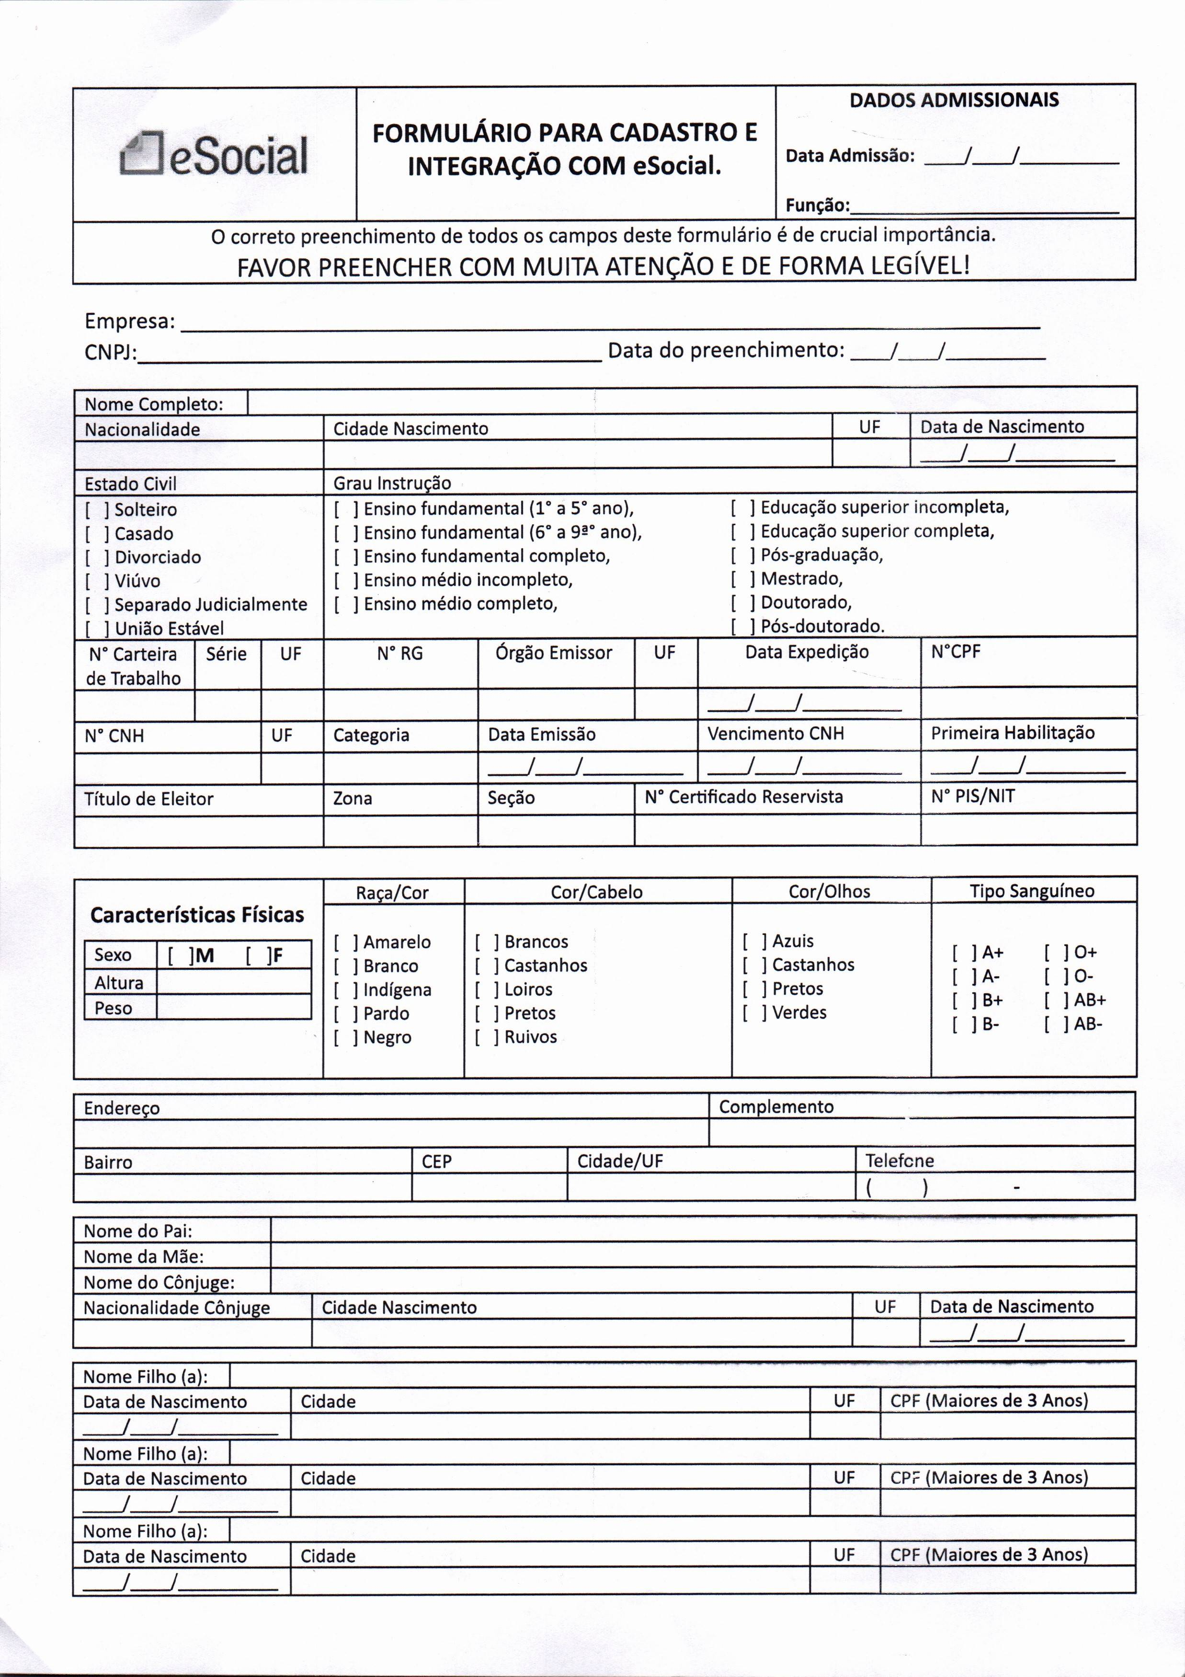

DECLARAÇÃO DE PAIS FALECIDO SEM CPF

Eu, ______________________________________________________declaro para os devidos fins não possuir o CPF do meu Pai ______________________ ___________________________________________________________ e/ou Mãe___________________________________________________________

Oeiras, PI _____/______/2023.

__________________________________
Assinatura do Cadastrado

